Datenblatt 807

Sockelschaltung  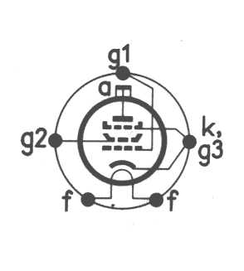 | 807  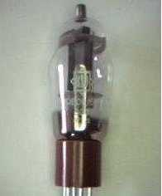
Sp96, bottom view | Artikelnummer: 807

Heizung | indirekt | 6,3V, parallel | 0,9A
Verwendung | Hf-Endtetrode | Endtetrode | Oszillator
Anodenspannung, statisch | 300V | Anodenstrom, statisch | 72mA
Gitterspannung | -16V | Schirmgitterspannung | 250V
obere Grenzfrequenz | 125MHz | max. Anodenverlustleistung | 25W
max. Katodenstrom | 100mA | max. Anodenspannung | 600V
max. Schirmgitterspannung | 300V | max. Schirmgitterbelastung | 3,5W
max. Gittervorspannung | -200V | Steilheit | 6mA/V
max. Gitterwiderstand | 30 kOhm | Leerlaufverstaerkung g2/g1 | 8
Gitter/Anode-Kapazitaet | 0,2pF | max. Spannung Katode/ Heizfaden | 135V
VK/Netto/Stk. | a. A. | Stand | 09.07.2001

